Sistema Web de Gestión de Inventario
Proyecto CRUD con PHP y MySQL

Materia: Programación web
Integrantes: Zoe Uriel Martinez Rosas, Jesus Alfonso Gonzalez Valtazar.
Fecha: 27/02/2026

DESCRIPCIÓN DEL DOMINIO
El sistema desarrollado pertenece al dominio de gestión de inventarios comerciales, específicamente enfocado en pequeñas y medianas tiendas que necesitan administrar sus productos de manera digital.
Actualmente muchas tiendas pequeñas llevan el control de productos en papel o Excel, lo que puede provocar:
- Pérdida de información
- Errores en cálculos de stock
- Dificultad para actualizar precios
- Falta de control del inventario
Por ello, se desarrolló un Sistema Web CRUD que permite administrar productos de manera sencilla y eficiente.

Objetivo del Sistema
Permitir al usuario:
- Visualizar todos los productos registrados.
- Agregar nuevos productos.
- Editar productos existentes.
- Eliminar productos.
- Consultar información organizada en una tabla interactiva.

FRONTEND
El frontend fue desarrollado utilizando:
- HTML5 → Estructura del sistema.
- CSS3 → Diseño visual moderno tipo dashboard.
- JavaScript → Validación de formularios y búsqueda dinámica.

Funcionalidades Implementadas

Visualización de registros
En index.php se muestran todos los productos en una tabla dinámica conectada a la base de datos.
Incluye:
- ID
- Nombre
- Categoría
- Precio
- Stock
- Acciones (Editar / Eliminar)

Formulario de creación de registro
En crear.php se implementó un formulario que permite agregar nuevos productos.
Se validan:
- Campos obligatorios
- Precio numérico
- Stock numérico
Validación realizada con JavaScript (validations.js).

Formulario de edición
En editar.php se carga la información del producto seleccionado y permite modificar sus datos.

Eliminación de registro
En eliminar.php se ejecuta la consulta SQL DELETE mediante el ID del producto.
Se incluye confirmación antes de eliminar.

BACKEND
El backend fue desarrollado en:
- PHP
- MySQL
- Servidor local: XAMPP

Base de Datos
Base de datos: inventario
Tabla principal: productos

Estructura de la tabla
La tabla contiene:
- id (PRIMARY KEY)
- nombre
- descripcion
- categoria
- precio
- stock
- proveedor
- fecha_ingreso
- codigo_barras
- ubicacion
- estado
Total: 10 atributos + clave primaria.

Registros de prueba
Se insertaron al menos 5 registros de ejemplo para pruebas del sistema.

Conexión a Base de Datos
Archivo:
/includes/database.php
Se implementó conexión usando mysqli:
$conexion = new mysqli("localhost", "root", "", "inventario");

Operaciones CRUD Implementadas

SELECT
Para mostrar los productos en index.php.

INSERT
Para agregar productos en crear.php.

UPDATE
Para editar productos en editar.php.

DELETE
Para eliminar productos en eliminar.php.

ESTRUCTURA DEL PROYECTO
/proyecto
/includes
database.php
funciones.php
/build
/css
style.css
/js
validations.js
/img
index.php
crear.php
editar.php
eliminar.php

CAPTURAS DEL SISTEMA
- Captura del index mostrando productos.
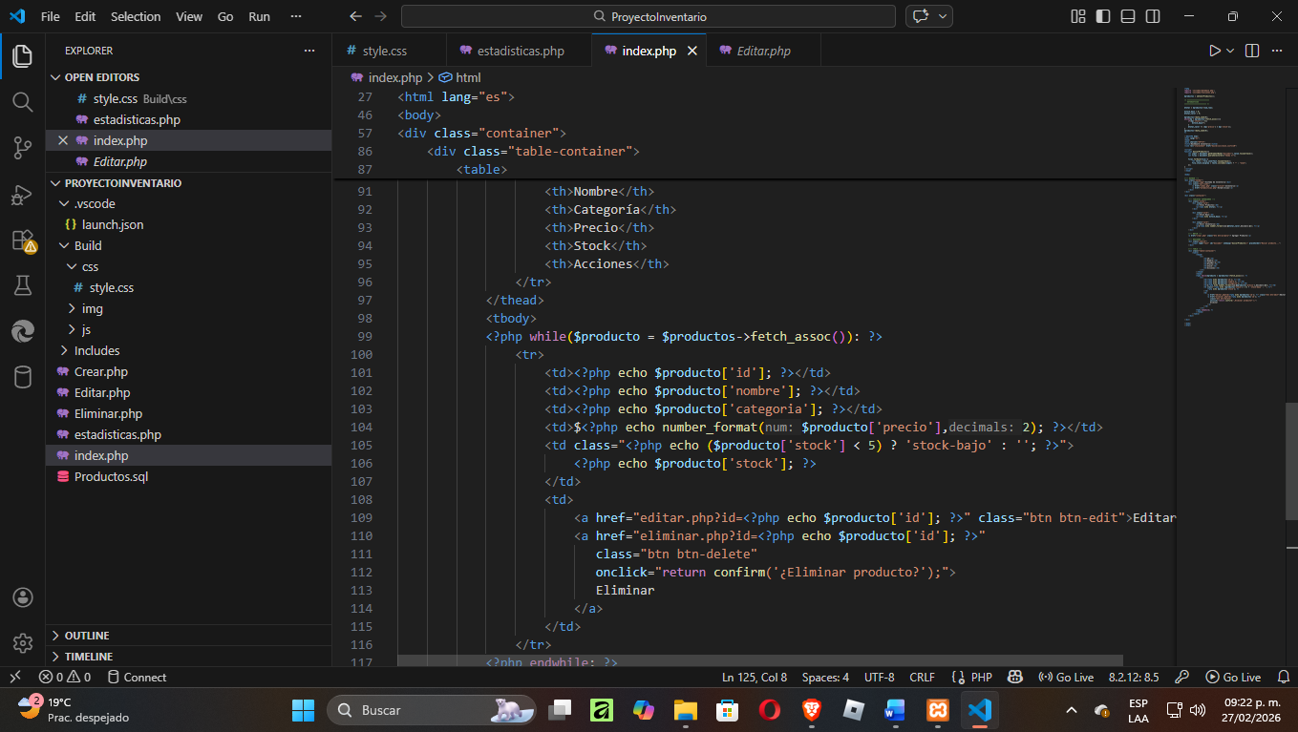

- Captura del formulario de creación.
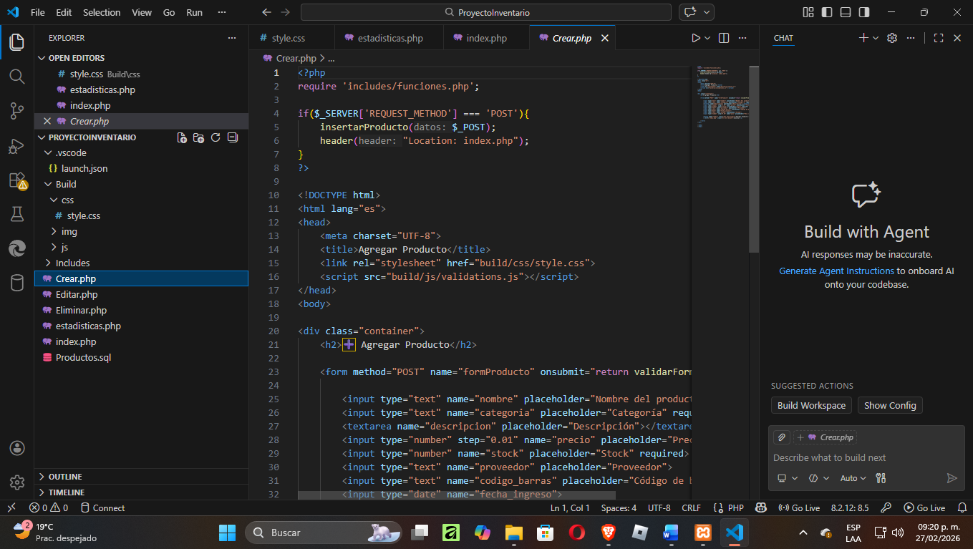

- Captura del formulario de edición.
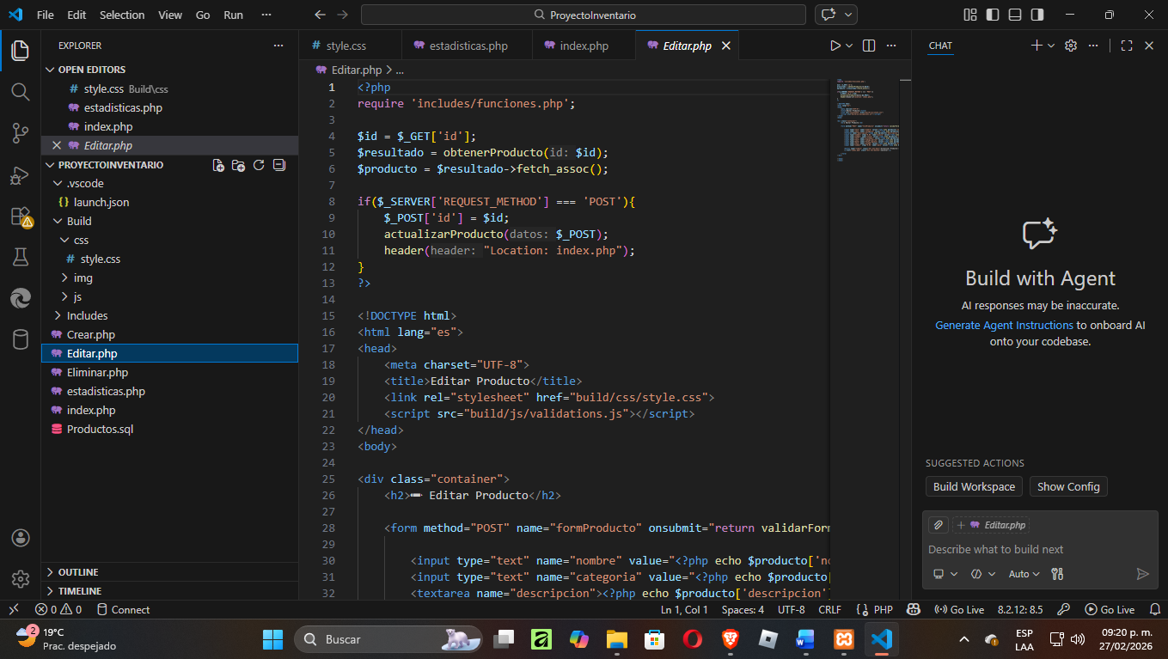

- Captura de la base de datos en phpMyAdmin.

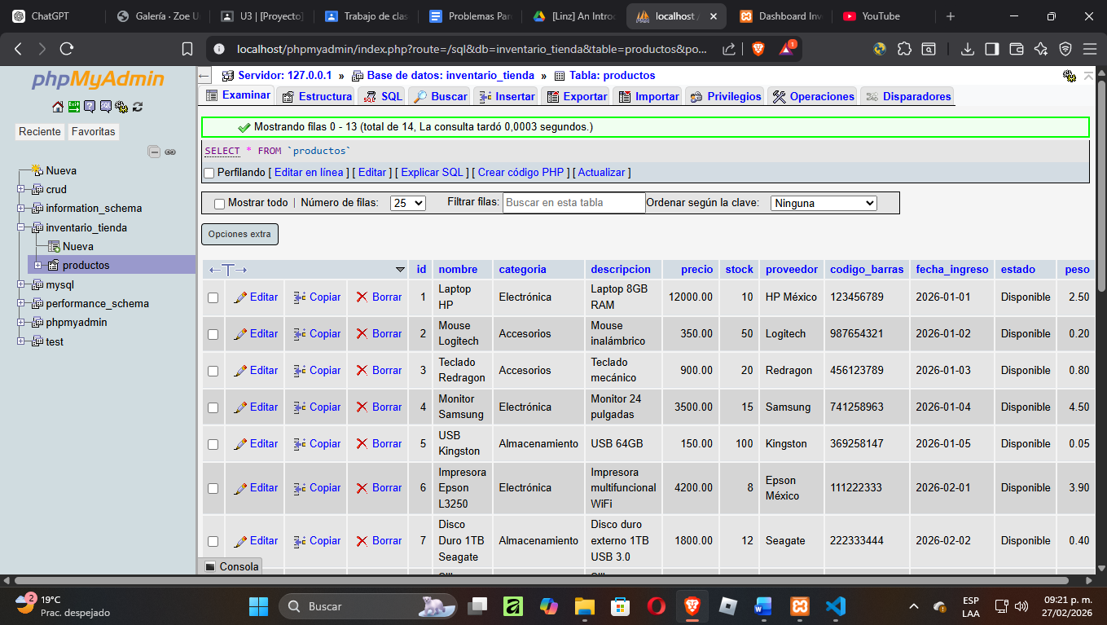
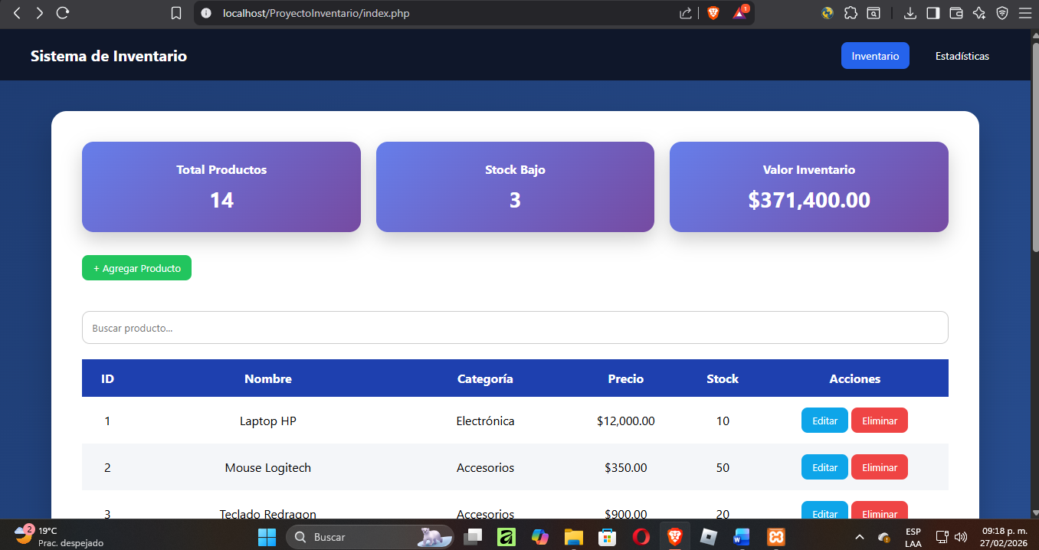
- Captura del sistema funcionando correctamente.
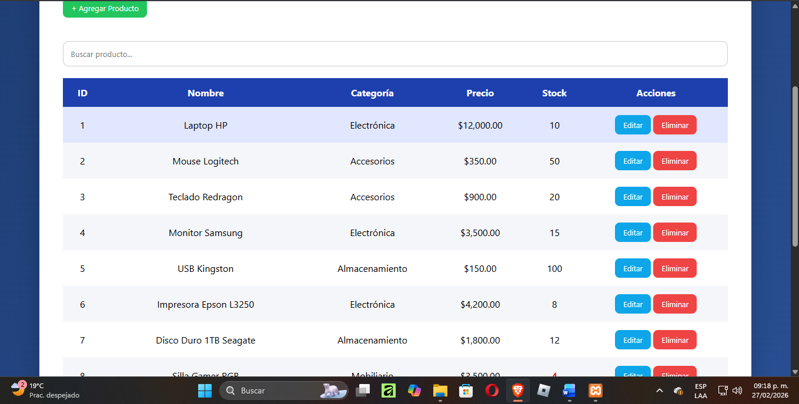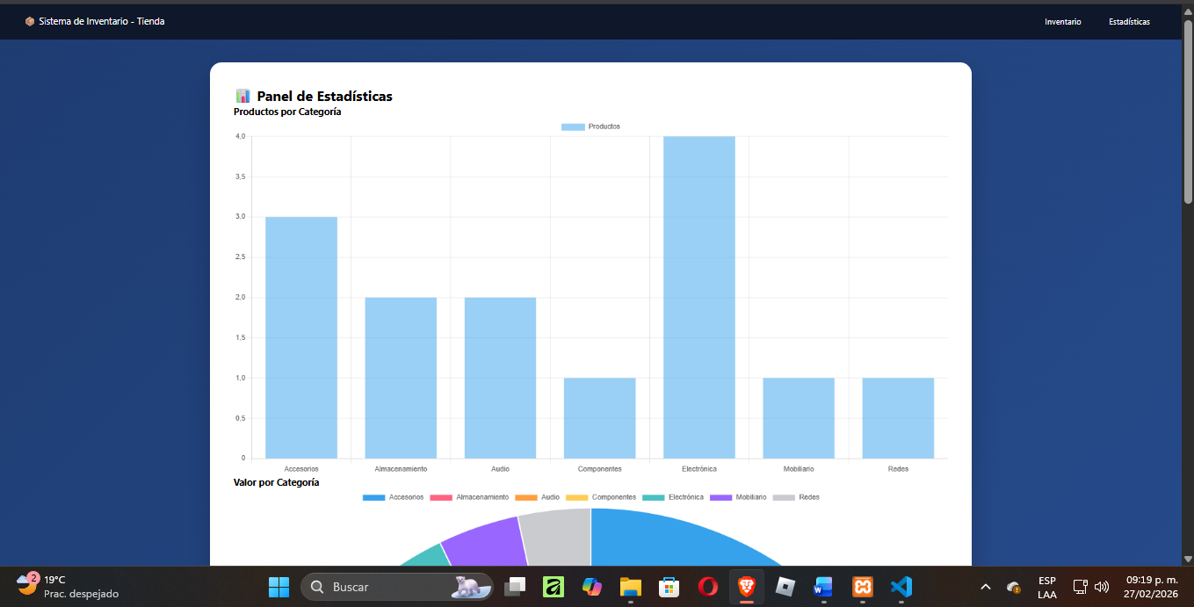

CONCLUSIÓN
Este proyecto permitió aplicar los conocimientos de:
- Desarrollo Web Frontend (HTML, CSS, JS)
- Programación Backend con PHP
- Manejo de Base de Datos MySQL
- Implementación completa de un sistema CRUD
El sistema cumple con los requisitos solicitados y demuestra la integración entre frontend y backend en una aplicación web funcional.

